Příloha 2 – Specifikace předmětu plnění – část 1
DOPRAVNÍ PRŮZKUMY
Cílem dopravních průzkumů je vznik podkladů pro strategické plánování (pro analytickou, resp. strategickou část dokumentu) a pro tvorbu dopravního modelu.
Termín dodání výstupů: 30. 11. 2020
Dopravní průzkumy jsou složeny ze tří částí:
- Průzkum mobility v domácnostech (anketa, dotazník, pohovor);
- Směrový průzkum (křižovatkové průzkumy – křižovatkové pohyby);
- Profilové průzkumy pro kalibraci individuální automobilové dopravy, veřejné hromadné dopravy, cyklistické dopravy (pro individuální automobilovou dopravu kordónový průzkum, zastávkové průzkumy pro veřejnou hromadnou dopravu a profily pro cyklistickou dopravu).
Pro účely větší přehledností je soubor průzkumů dopravy (části 2 a 3) rozdělen dle dopravních módů, které budou prověřeny:
- Silniční doprava (individuální automobilová, nákladní);
- Cyklistická doprava (páteřní infrastruktura je odlišná od silniční);
- Veřejná hromadná doprava (nejedná se o počet vozidel ale cestujících);
- Průzkum domácností – mobilita
Průzkumy se budou skládat ze sběru dat, analýzu a vyhodnocení. Způsob vyhodnocení je popsán u každého módu dopravy zvlášť.
Podrobnější popis:
- Průzkumy intenzit (kordónový/profilový průzkum, křižovatkový průzkum);
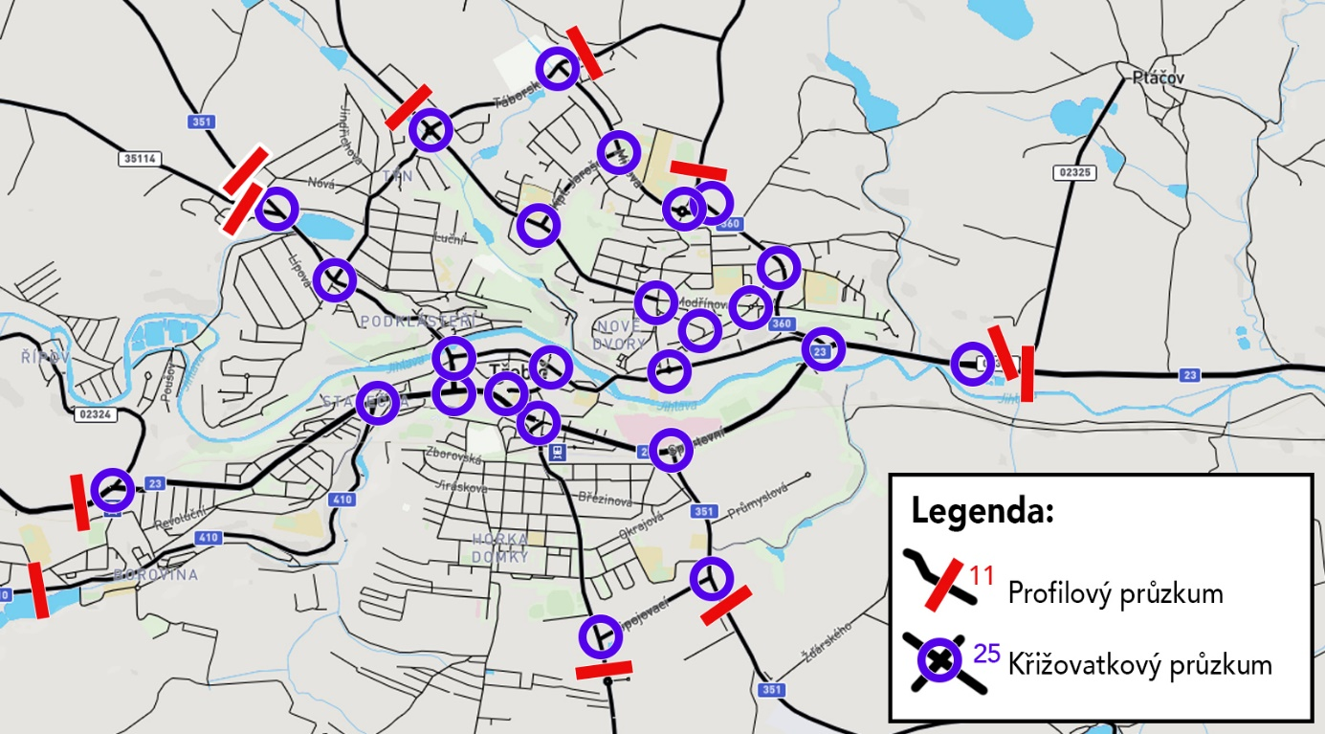
Obrázek 1: Průzkumy silniční dopravy
Na výše uvedené mapě (Obrázek 1) je uvedené rozmístění lokalit pro provedení průzkumů týkajících se silniční dopravy. Jedná se o 11 lokalit pro profilový průzkum (záznam registračních značek – tzv. kordónový průzkum pro zjištění průjezdu městem a určení poměru tranzitní dopravy) a 25 lokalit pro křižovatkový průzkum (tj. všechny křižovatky nacházející se uvnitř hranice kordónového průzkumu na základním komunikačním systému města), resp. 24 v případě využití dat od města Třebíče.
Termín: předpoklad říjen (doporučeno co nejdříve kvůli případným vlivům případných omezeních v souvislosti se současnou krizí koronaviru).
Omezení:
- Průzkumy budou probíhat v souladu s platnými TP 189 Stanovení intenzit dopravy na pozemních komunikacích a základními dopravně-inženýrskými postupy.
- Průzkumy budou probíhat v tzv. běžný pracovní den (viz TP 189).
- Nasčítané hodnoty budou děleny minimálně po hodinách, případně po kratších časových úsecích.
Požadovaný rozsah:
- Provedení profilových průzkumů se zaznamenáváním registrační značky vozidla na vstupech do města a jejich vyhodnocení:
  - Zaznamenávání RZ v obou směrech;
  - Na všech lokalitách bude měřeno ve stejný čas po dobu 16 hodin (zahrnující ranní a odpolední špičku a polední sedlo);
  - Rozlišení vozidel dle TP 189 na: osobní automobily, motocykly, nákladní automobily, autobusy, nákladní soupravy, jízdní kola;
  - Shodný termín a čas s křižovatkovými průzkumy;
  - Výpočet RPDI pro hrany sítě, na kterých bude probíhat průzkum s rozdělením na všechny vozidla a nákladní dopravu (graficky i v tabulce);
  - Výpočet RPDI pro jednotlivé vazby mezi měřenými body s rozdělením na všechny vozidla a nákladní dopravu (graficky i v tabulce);
  - Výpočet procentuálního zastoupení tranzitní dopravy pro jednotlivé vazby mezi vstupy a výstupy z města (graficky i v tabulce).
- Provedení křižovatkových průzkumů pro zjištění křižovatkových pohybů a jejich vyhodnocení:
  - Zaznamenávání průjezdů ve všech směrech;
  - Na všech lokalitách bude měřeno ve stejný čas po dobu 16 hodin (zahrnující ranní a odpolední špičku a polední sedlo);
  - Rozlišení vozidel dle TP 189 na: osobní automobily, motocykly, nákladní automobily, autobusy, nákladní soupravy, jízdní kola;
  - Shodný termín a čas s profilovými průzkumy;
  - Výpočet RPDI pro křižovatkové pohyby s rozdělením na všechny vozidla a nákladní dopravu (graficky i v tabulce).
  - Pro účely průzkumů je možné (a vhodné) využít data, která má město Třebíč k dispozici z automatických sčítačů na křižovatce na Masarykově náměstí
Cíl:
- Zjistit objemy dopravy (RPDI) na hranách sítě na páteřní infrastruktuře;
- Zjistit křižovatkové pohyby (RPDI) na klíčových křižovatkách;
- Zjistit objemy tranzitní dopravy pro všechny vstupy do sítě v rámci páteřní infrastruktury (RPDI);
- Určení denních/týdenních variací dopravy v centru města na silnici I/23.;
- Zajištění klíčových podkladů pro tvorbu dopravního modelu (čtyřfázový multimodální model dopravy);
- Zajištění klíčových podkladů pro modelování dopadů na životní prostředí (převážně hluk);
- Aktualizované podklady pro analytickou část.

- Průzkum cyklistické dopravy
Termín: předpoklad říjen
Požadovaný rozsah:
- Profilové průzkumy na významných cyklistických koridorech na hranici města
- Významná část průzkumu cyklistické dopravy je nahrazena průzkumem silniční dopravy, při níž budou sčítáni také cyklisté.
- Využití dat z automatických sčítačů.
Cíl:
- Doplnění informace o cyklistické dopravě pro účely analýzy cyklistické dopravy a pro účely tvorby modelu dopravy.

- Průzkumy veřejné hromadné dopravy – VHD (na zastávkách, ve vozidlech)
Termín: předpoklad říjen
Požadovaný rozsah:
- Sčítání proběhne na pěti nejzatíženějších lokalitách ve městě (Karlovo náměstí, Komenského náměstí, další tři lokality dle volby zpracovatele) v době ranní nebo odpolední špičky.
- Sčítání proběhne dále na celém linkovém průjezdu tří významných linek ve vozidle.
- Dále budou zhodnocena data, která má k dispozici město Třebíč a dopravce.
- Na základě sesbíraných dat budou určeny přepravní objemy a zajištěny klíčové podklady pro tvorbu dopravního modelu.
Cíl:
- Přepravní objemy pro porozumění poměru poptávky a nabídky;
- Zajištění klíčových podkladů pro tvorbu dopravního modelu (čtyřfázový multimodální model dopravy);
- Aktualizované podklady pro analytickou část.

- Dopravně-sociologický průzkum domácnosti (anketa, dotazník, pohovor).
Termín: předpoklad říjen – listopad
Požadovaný rozsah:
- Vzorek min. 350 obyvatel (odpovídá zhruba 1 % populace města);
- Zajištění sestavení otázek;
- Sestavení otázek prokonzultovat se zpracovatelským týmem (vč. PR speciality) a s koordinátorem;
- Zajištění sběru odpovědí;
- Zajištění vyhodnocení;
- Zajištění klíčových podkladů pro model dopravy;
- Aktualizované podklady pro analytickou část.
Cíl:
- Zjištění dělby přepravní práce;
- Zajištění dat pro dopravní model.

Úprava termínu plnění:
Zhotovitel se zavazuje, že dílo provede v souladu s harmonogramem projektu dle této přílohy, nejpozději však do 30. 11. 2020, pokud. smlouva bude uzavřena nejpozději do 5. 11. 2020 a současně nebudou přijata celorepubliková či místní opatření takového rázu, která sníží relevanci průzkumů (tedy: uzavření plošně jednoho nebo více stupňů škol - 1., 2., střední, karanténní opatření obdobná jako na jaře 2020, zásadní omezení veřejné hromadné dopravy, či jiné opatření, které obdobným rozsahem ovlivňuje poptávku po mobilitě). V případě splnění výše uvedené podmínky bude posunut termín pro splnění dopravních průzkumů nejpozději do 31. 3. 2021.

